
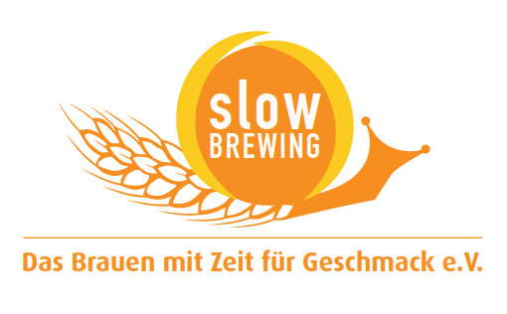
Presseinformation!

➲ Kunst ziert 0,33-Liter Stiegl-Bierflasche
➲ Stiegl kooperiert erneut mit Universität für angewandte Kunst in Wien
➲ Gerhard Polt-Film stand Pate für die Etiketten

Auf die Flaschen, fertig, Kunst!
„Äktschn“ – die neue Stiegl-Braukunstedition 2014

Für ein bisschen „Äktschn“ wird 2014 die neue Braukunstedition sorgen, die unter dem gleichnamigen Motto vorgestellt wird. Der neue Film von Gerhard Polt stand Pate für die Etiketten, die wohl jedem ein Schmunzeln entlocken werden.

Stiegl ist einer der größten Partner des jüngsten Poltschen Filmprojekts: Deshalb steht die heurige Stiegl-Braukunstedition ganz im Zeichen des neuen Polt-Films. Studierende der Universität für angewandte Kunst kreierten passend zum Film zwölf amüsante Flaschenetiketten für DIE Privatbrauerei der Österreicher. Erhältlich ist die neue Braukunstedition exklusiv für die Gastronomie ab November 2013. Mit dem Slogan „Braukunst auf höchster Stufe“ bringt die Salzburger Prädikatsbrauerei eine optimale Symbiose zwischen Kunst und Brauen zum Ausdruck, die sich wie ein roter Faden durch die unterschiedlichen Unternehmensbereiche zieht. So kooperiert das Familienunternehmen bereits seit 2003 mit der Universität für angewandte Kunst in Wien. Junge Nachwuchskünstler kreieren Kunstwerke für die Etiketten der grünen 0,33-Liter-Flasche der Braukunst-Edition, die jährlich speziell für die Szene-Gastronomie, Sammler und kunstinteressierte Bierliebhaber, die das Besondere bevorzugen, in limitierter Auflage auf den Markt gebracht wird. Gefüllt sind die formschönen Bierflaschen mit der 12-gradigen Bierspezialität „Stiegl-Goldbräu“.

„Und Äktschn!“ mit Stiegl
Stiegl ist einer der großen Partner von Gerhard Polts Realsatire „Und Äktschn!“. Das Drehbuch zum Film schrieb Kabarett-Legende Gerhard Polt zusammen mit dem Regisseur Frederick Baker. Produziert wird das Werk von der Filmbäckerei in Koproduktion mit Rat Pack Film. In den Hauptrollen werden Gisela Schneeberger, Maximilian Brückner und Gerhard Polt selbst zu sehen sein. Eine kleine Rolle wird es auch für den „Kaiser“ Robert Palfrader geben. Premiere wird Anfang nächsten Jahres gefeiert.

2013-11-11

Rückfragen richten Sie bitte an:

Stiegl-Pressestelle, Mag. Alexandra Picker-Rußwurm, c/o Hebenstreit & Picker PR GmbH,
Tel.: 0662-841187-0, Mobil: 0664-1102525, E-Mail: picker@hebenstreit-picker.at

